Robert HASSOUN 26, Rue Van Dyck – 30000 Nîmes

Né le 14 Février 1927 Dom : 04 66 02 06 70

A Constantine (Algérie) Portable : 06 21 74 39 48

Français

**CURRICULUM VITAE**

**ETUDES ET TRAVAIL :**

1939 Fin d’étude primaires – C.E.P

1940 - 1941 Apprenti tailleur d’habit – chez MAMANE, puis chez ZERBIB (2ans)

1941 – 1942 Apprenti menuisier/ébéniste – chez PETIX (1an)

1946 C.A.P de menuisier/ébéniste (3mois)

1946 – 1962 Chef Magasinier à l’établissement régional du matériel à Constantine (E.R.M) (16 ans)

1692 – 1983 Chef de Service « gestion des stocks » chez FRIDEN/SINGER/ICL (21 ans)

1983 Préretraité F.N.E (9ans)

1992 Retraité

**Médailles :** 1982 « vermeil » 1984 « or » 1985 « grand or »

**ARMEE :**

1942 – 1944 A 15 ans, campagne de Tunisie et Italie avec les troupes alliées Américaines (15ème Air Force). Je ne possède plus de document confirmant mes affirmations. Toutefois 3 souvenirs me sont restés.

1. En septembre 1943 j’ai quitté Tunis pour Constantine en tenue militaire américaine. J’étais porteur d’une autorisation de port de tenue militaire américaine date du 7-12-1943 ! Arrivé en gare de Constantine l’Agent de Police de garde m’a dit que c’était un faux car nous n’étions pas en décembre ? au calendrier anglais il faut commencer par le mois puis le jour ! Cela me fit passer une nuit au commissariat !!
2. Nous avons quitté Tunis dans l’après-midi du 24 Décembre 1943 pour BARI (Italie)
3. Ce même soir le port de Bari en Adriatique a été bombardé, plusieurs avions ennemis ont été abattus et un bateau américain endommagé (plein de dindes).
4. Le seul souvenir palpable que je possède est un livre de prière « Spécial Armée »

1944 – 1946 A 17 ans, engagé volontaire (armée de l’air) pour la durée de la guerre (1er classe).

Je me suis engagé volontaire pour la durée de la Guerre dans l’intention de combattre. Malheureusement j’ai été affecté dans une base aérienne destinée aux autorités civiles et militaires (Boufarike Algérie).

1956 – 1962 Activité en Algérie au titre de l’Unité Territoriale C180 (Armée)

1996 Secrétaire Général FNACA (Vaunage Gard)

1/3

**Médaille :**

1993 Croix du Combattant « Guerre d’Algérie »

Titre de Reconnaissance de la Nation

Médaille Commémorative « Guerre d’Algérie »

2004 Médaille Commémorative « Guerre 1934-1945 » avec Barrette « engagé volontaire »

2013 Médaille d’or des engagés volontaire « guerre 1939-1945 » des moins de 20 ans

**SPORT :**

1946 – 1947 Pratique du football et natation au club sportif Constantinois (1an)

1947 – 1952 Pratique du football et natation à l’Union Sportive des Travailleurs de l’Etat Constantine (5ans)

1949 – 1956 Entraîneur Amateur de football à l’Union Sportive des Travailleurs de l’Etat Constantine et l’Amicale de ‘Entraide Fraternelle (7ans)

1949 – 1962 Arbitre Officiel de la Ligue Départementale de football de l’Est Algérien (13ans)

1952 – 1962 Secrétaire Général de la Section football de l’A.E.F Constantine (10 ans)

1959 – 1962 Vice-Président de la Ligue Départementale de Volley-ball de l’Est Algérien (3 ans)

Arbitre officiel de la Ligue Départementale de Volley-ball de l’Est Algérien (3 ans)

Arbitre du Championnat de Football de la Région Militaire de Constantine (3ans)

1962 – 1979 Arbitre Officiel de la Ligue Parisienne de Football (17 ans)

1979 Cessation d’activités sportives (opéré du cœur)

1986 – 1990 Dirigeant Animateur au Stade Olympique de Clarensac Gard (4ans)

1990 – 2000 Secrétaire Général Adjoint FNMJS (Comité du Gard)

(Fédération Nationale des Médaillés de la Jeunesse et des Sports)

1955 – 2004 Membre du Comité Directeur Régional de la FFMJS

(Fédération Française des Médaillés de la Jeunesse et des Sports)

2000 – 2003 Secrétaire Général FFMJS (Comité du Gard)

2003 Président Départemental FFMJS (comité du Gard)

2003 Vice-Président du Comité Directeur régional de la FFMJS

2007 – 2012 Secrétaire Général régional Languedoc-Roussillon FFMJS

2013 à ce jour Trésorier Général Régional Languedoc-Roussillon FFMJS

2013 à ce jour Vice-Président Délégué Comité FFMJS (Gard) et Président de la Commission des Récompenses.

**Médaille :**

1955 Médaille de « Bronze » du Ministère de l’Education Physique et des Sports

1958 Médaille de « Bronze » de la Ligue de Football Constantine (Division II)

1958 Médaille « d’Argent » de la Ligue de Football de l’Est Algérien

1960 Chevalier du Mérite Sportif Ministère de l’Education Physique et des Sports

1961 Médaille « d’Argent » de l’Office Municipal des Sport de Constantine

1974 Médaille « d’Argent » de la Ligue Parisienne de Football

1989 Médaille « d’Or » du Ministère de l’Education Physique et des Sports

1996 Médaille « d’Argent » de la Fédération Nationale des Médaillés de la Jeunesse et des Sports

1998 Médaille de « Vermeil » de la Fédération Française des Médaillés de la Jeunesse et des Sports

2000 Médaille « d’Or » de la Fédération Française des Médaillés de la Jeunesse et des Sports

2/3

2003 Médaille de « Bronze » Départementale de la Fédération Française des Médaillés de la Jeunesse et des Sports

01/07/2004 Chevalier dans l’Ordre National de la Légion d’Honneur

2006 Médaille « Grand Or » Fédération Française des Médaillés de la Jeunesse et des Sports

2008 Plaquette Régionale LR Fédération Française des Médaillés de la Jeunesse et des Sports

05/03/2012 Officier dans l’Ordre National du Mérite

22/12/2012 Médaille « d’Or » départementale du Gard de la Fédération Française des Médaillés de la jeunesse et des Sports

11/01/2014 Médaille D’Honneur des Services Bénévoles « d’Or » (Médaille d’honneur associative)

**BENEVOLAT :**

1991 Palme d’Or de l’Ordre du Conducteur (Prévention Routière)

1993 à ce jour Allié « A.T.D Quart Monde » (Comité du Gard)

1944 – 1998 Secrétaire Adjoint – Centre Culturel de Communautaire Sarah & Aimé GRUMBACH

1994 à ce jour Membre de la commission de jumelage NIMES/RICHON LE ZION

1995 – 1996 Co-Président – Centre Culturel de Communautaire Sarah & Aimé GRUMBACH

1998 – 2000 Vice-Président – Cercle Culturel Adolphe CREMIEUX (Nîmes)

2000 à ce jour Nîmes Handisport – Responsable Salle Musculation

2008 à ce jour Légion d’honneur – responsable du sous-comité Nîmes IV

2011 à ce jour Membre de la Docte « Consuls de Nîmes »

Monique AGUGLIARO

Présidente Fédération Française des Médaillés de la Jeunesse, des sports et de l’engagement associatif du languedoc- roussillon

Certifie que toutes ces données sont exactes.

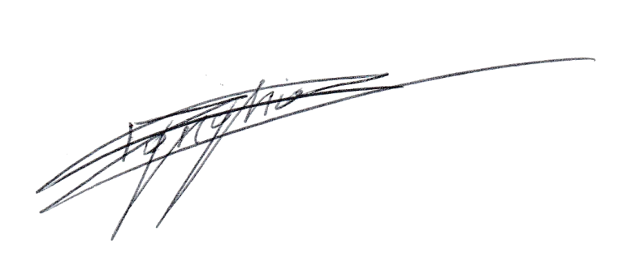

3/3